
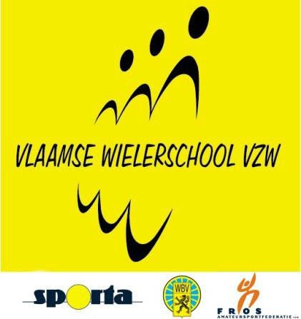

Beste wielervrienden
Dag ouders,
Hallo miniem en aspirant,

Op woensdag 6 juli 2011 organiseren we weer een dag van het leger.

Net als vorig jaar zal onze activiteit niet doorgaan in de kazerne maar gaan we ons weer een hele dag goed amuseren in de speeltuinen van Bokrijk.
We fietsen in groep naar de Bokrijk waar we ons de hele dag gaan uitleven.

We nemen zélf ons lunchpakket,drinken en reserve kleren mee in een sporttas of rugzak die wij met een camionette vervoeren naar Bokrijk en terug.

Programma:
08u45: verzamelen aan de LOTTO BMX-track op circuit Zolder.
08u55 inladen rugtassen (droge kleren, training X 2, sportschoenen,regenjas, drinken )
09u00: Met onze fiets vertrekken we in groep richting Bokrijk
10u00: Omkleden ( we trekken een training of sportieve kleren aan)
10u15 Spelen in de speeltuin
12u00 eten ons eigen lunchpakket
13u15 Spelen in de speeltuin
15u45 omkleden droge wieleroutfit ! !
16u00 vertrek terug naar circuit zolder
17u00 EINDE Iedereen mag hopelijk weer tevreden naar huis

Iedereen die wil deelnemen aan deze dag is VERPLICHT zich in te schrijven voor dinsdagavond 4 juli 2011 (22u00). Dit kan via:

- Via mail vws-limburg@circuit-zolder.be naam+voornaam vermelden + telnr. waar we de ouders altijd kunnen bereiken
- Gegevens doorgeven aan de opleiders

De deelnameprijs is gratis. Zij die extra drinken of eten willen aankopen brengen enkele euro’s

mee.

Allen op post !!

Met sportieve groeten,

De opleiders
&
Marc

